Документ предоставлен КонсультантПлюс
Приказ комитета государственной охраны объектов культурного наследия Волгоградской обл. от 03.03.2026 N 39-н "Об утверждении предмета охраны объекта культурного наследия регионального значения "Жилой дом", расположенного по адресу (местонахождение): Волгоградская область, г. Волгоград, Центральный район, ул. Мира, 26"

КОМИТЕТ ГОСУДАРСТВЕННОЙ ОХРАНЫ ОБЪЕКТОВ
КУЛЬТУРНОГО НАСЛЕДИЯ ВОЛГОГРАДСКОЙ ОБЛАСТИ

ПРИКАЗ
от 3 марта 2026 г. N 39-н

ОБ УТВЕРЖДЕНИИ ПРЕДМЕТА ОХРАНЫ ОБЪЕКТА КУЛЬТУРНОГО НАСЛЕДИЯ
РЕГИОНАЛЬНОГО ЗНАЧЕНИЯ "ЖИЛОЙ ДОМ", РАСПОЛОЖЕННОГО ПО АДРЕСУ
(МЕСТОНАХОЖДЕНИЕ): ВОЛГОГРАДСКАЯ ОБЛАСТЬ, Г. ВОЛГОГРАД,
ЦЕНТРАЛЬНЫЙ РАЙОН, УЛ. МИРА, 26

В соответствии с Федеральным законом от 25 июня 2002 г. N 73-ФЗ "Об объектах культурного наследия (памятниках истории и культуры) народов Российской Федерации", Порядком определения предмета охраны объекта культурного наследия, включенного в единый государственный реестр объектов культурного наследия (памятников истории и культуры) народов Российской Федерации в соответствии со статьей 64 Федерального закона от 25 июня 2002 г. N 73-ФЗ "Об объектах культурного наследия (памятниках истории и культуры) народов Российской Федерации", утвержденным приказом Министерства культуры Российской Федерации от 13 января 2016 г. N 28, Положением о комитете государственной охраны объектов культурного наследия Волгоградской области, утвержденным постановлением Администрации Волгоградской области от 19 декабря 2016 г. N 697-п, приказываю:
1. Утвердить прилагаемый предмет охраны объекта культурного наследия регионального значения "Жилой дом", расположенного по адресу (местонахождение): Волгоградская область, г. Волгоград, Центральный район, ул. Мира, 26.
2. Настоящий приказ вступает в силу со дня его подписания и подлежит официальному опубликованию.

Председатель комитета
А.Ю.БАЖЕНОВ

Утвержден
приказом
комитета
государственной
охраны объектов
культурного наследия
Волгоградской области
от 03 марта 2026 г. N 39-н

ПРЕДМЕТ ОХРАНЫ ОБЪЕКТА КУЛЬТУРНОГО НАСЛЕДИЯ РЕГИОНАЛЬНОГО
ЗНАЧЕНИЯ "ЖИЛОЙ ДОМ", РАСПОЛОЖЕННОГО ПО АДРЕСУ
(МЕСТОНАХОЖДЕНИЕ): ВОЛГОГРАДСКАЯ ОБЛАСТЬ, Г. ВОЛГОГРАД,
ЦЕНТРАЛЬНЫЙ РАЙОН, УЛ. МИРА, 26 <1>

--------------------------------
<1> Адрес (местонахождение) и наименование объекта культурного наследия указаны в соответствии с актом федерального органа охраны объектов культурного наследия о регистрации объекта культурного наследия в Едином государственном реестре объектов культурного наследия (памятников истории и культуры) народов Российской Федерации.

Предметом охраны объекта культурного наследия регионального значения "Жилой дом", расположенного по адресу (местонахождение): Волгоградская область, г. Волгоград, Центральный район, ул. Мира, 26, являются:

N п/п | Элементы предмета охраны | Описание элемента предмета охраны | Иллюстрации
1. | Местоположение и градостроительные характеристики | здание расположено по ул. Мира, 26 в Центральном районе г. Волгограда | 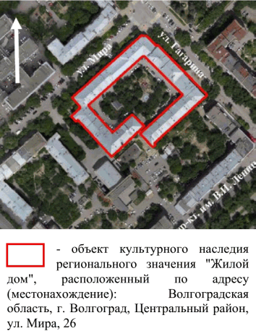
2. | Объемно-пространственная композиция здания | жилой дом состоит из четырех зданий, последовательно примыкающих друг к другу:  - "Г"- образное в плане 3-этажное здание по ул. Мира (N I);  - прямоугольное в плане 4-этажное здание по ул. им. Гагарина (N II);  - "Г"- образное в плане 3-этажное здание по ул. им. Гагарина (N III);  - "Г"- образное в плане 3-этажное здание внутри квартала (N IV) | 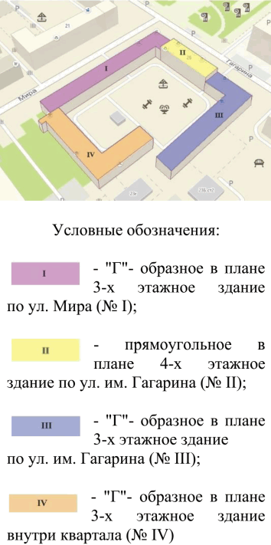
3. | Крыша | форма крыши - двускатная, на торцах вальмовая;  решена в двух уровнях 3 - 4 этажи  (4 этаж со стороны  ул. им. Гагарина) | 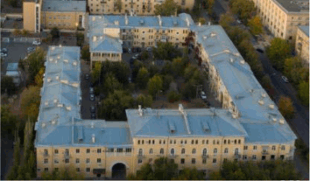
4. | Композиционное и архитектурно-художественное оформление северо-западного фасада здания N I (по ул. Мира) | характер, ритм и размер вертикального и горизонтального членения фасада, его декоративное убранство, включающее следующие элементы:  - цоколь с бровкой в виде валика;  - эркеры на высоту 1, 2-го этажа здания, в числе которых: рустовка 1-го этажа здания (до верха оконных проемов); подоконные полочки и балюстрады 1-го этажа здания; рустованные архивольты с замковым камнем и половины рустованных архивольтов с замковым камнем оконных проемов 1-го этажа здания; угловые коринфские пилястры 2-го этажа здания; межэтажный карниз; балконы с металлическим ограждением 3-го этажа здания;  - наличники оконных проемов 1-го этажа здания, в числе которых: сандрик в виде фронтона с фризом; пояс с листьями аканта (по флангам фриза); боковой руст; подоконная полочка с консолями и импостом; квадратная подоконная филенка;  - французские балконы с металлическим ограждением 3-го этажа здания;  - арка сквозного проезда, в числе которого: коринфские пилястры; архивольт с замковым камнем в виде листа аканта; верхний пояс с филенками;  - внутреннее пространство сквозного проезда, в числе которого: коринфские пилястры, объединенные архитравом; арочные ниши; продольные и поперечные потолочные балки;  - арочные оконные проемы с архивольтами 1-го этажа здания;  - арочные оконные проемы с подоконным поясом и сухариками 2-го этажа здания;  - лоджии с ограждением в виде балюстрады 3-го этажа здания;  - балконы 3-го этажа здания, в числе которых: рамочное обрамление дверных проемов с прямым сандриком и консолями; балюстрада и угловые столбики; ступенчатые консоли балконных плит;  - парные лоджии 1, 2-го этажей здания, в числе которых: лучковые перемычки 2-го этажа здания; ограждение в виде балюстрады;  - парные арочные оконные проемы 3-го этажа здания, в числе которых: коринфские пилястры и половины коринфских пилястр; архивольты; прямой сандрик; полочка;  - разорванный венчающий карниз с иониками и дентикулами | 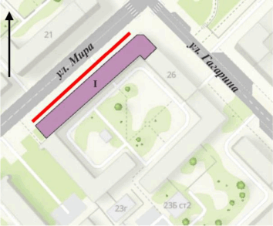  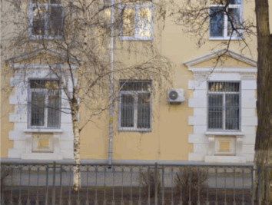  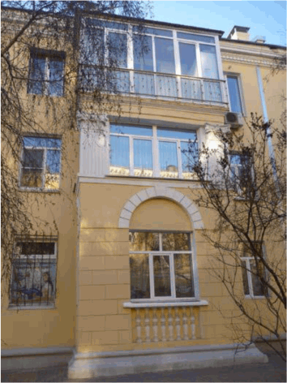  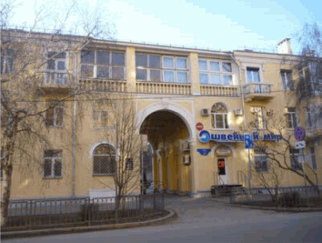  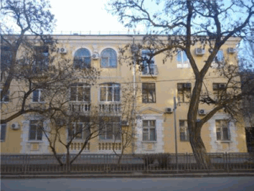
5. | Композиционное и архитектурно-художественное оформление скошенного северного фасада здания N I (на пересечении улиц Мира и им. Гагарина) | характер, ритм и размер вертикального и горизонтального членения фасада, его декоративное убранство, включающее следующие элементы:  - подоконный профилированный карниз 1-го этажа здания;  - угловые коринфские пилястры на высоту 1, 2-го этажей здания с межэтажным карнизом и тягой;  - арочный дверной проем 1-го этажа здания с рустованной полукруглой перемычкой;  - сандрик в виде фронтона дверного проема 1-го этажа здания;  - французский балкон 3-го этажа здания, в числе которого: металлическое ограждение; рамочное обрамление дверного проема; прямой сандрик с консолями;  - венчающий карниз с иониками и дентикулами | 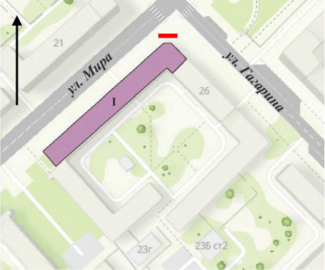  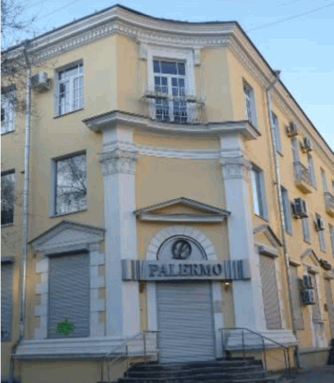
6. | Композиционное и архитектурно-художественное оформление северо-восточного фасада здания N I (по ул.  им. Гагарина) | характер, ритм и размер вертикального и горизонтального членения фасада, его декоративное убранство, включающее следующие элементы:  - цоколь с бровкой в виде валика;  - балкон 3-го этажа здания с металлическим ограждением;  - наличники оконных проемов 1-го этажах здания, в числе которых: сандрик в виде фронтона с фризом; пояс с листьями аканта (по флангам фриза); боковой руст; подоконная полочка с консолями и импостом; квадратная подоконная филенка; профилированный карниз;  - венчающий карниз с иониками и дентикулами | 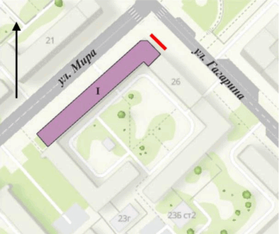  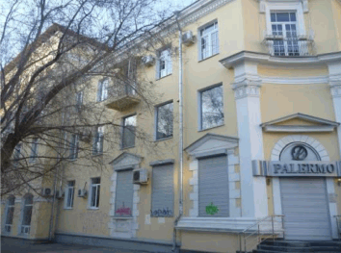
7. | Композиционное и архитектурно-художественное оформление юго-западного фасада здания N I | характер, ритм и размер вертикального и горизонтального членения фасада, его декоративное убранство, включающее следующие элементы:  - цоколь с бровкой в виде валика;  - венчающий карниз с иониками и дентикулами | 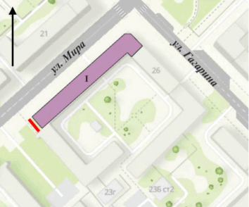  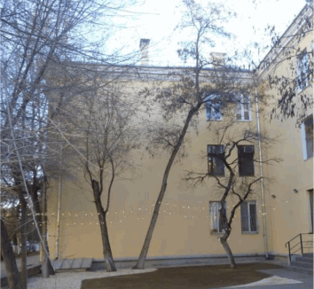
8. | Композиционное и архитектурно-художественное оформление юго-восточного (дворового) и юго-западного (дворового) фасадов здания N I | характер, ритм и размер вертикального и горизонтального членения фасадов, их декоративное убранство, включающее следующие элементы:  - цоколь с бровкой в виде валика и приямками;  - арочное обрамление дверных проемов в подъезд, над которыми расположены геометрические филенки, подоконный карниз, лепная растительная гирлянда, бровка;  - порталы входов в подъезды, в числе которых: тосканские колонны с двускатной крышей; рамочное обрамление дверного проема с прямым портиком; рустовка полукруглого оконного проема;  - обрамление круглого оконного проема с радиально расположенными элементами 3-го этажа здания;  - французские балконы с металлическим ограждением 2-го этажа здания;  - балконы с металлическим ограждением 3-го этажа здания;  - удлиненные балконы с металлическим ограждением 2, 3-го этажей здания;  - балконы 3-го этажа здания с металлическим ограждением и металлическими опорами с завитками;  - балкон 1-го этажа здания с металлическим ограждением;  - арка сквозного проезда, в числе которого: коринфские пилястры; архивольт с замковым камнем в виде листа аканта; сандрик; филенки;  - арочные лоджии 3-го этажа здания, в числе которых: архивольты; импосты; балюстрада;  - разорванный профилированный венчающий карниз;  - большой вынос кровли на кобылках | 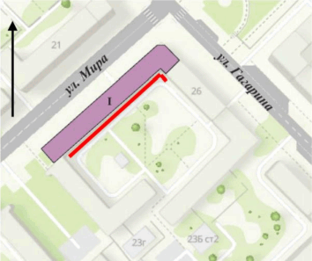  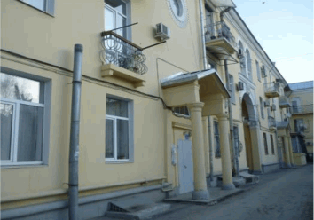  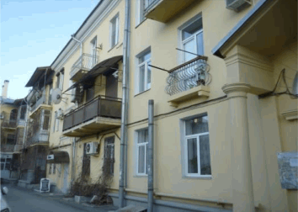  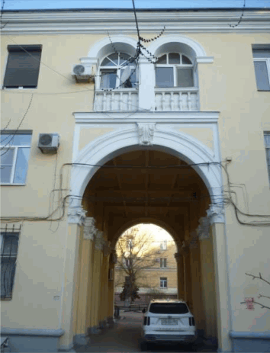  юго-восточный (дворовой) фасад  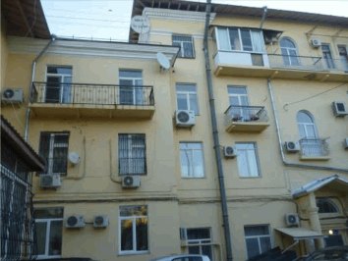  юго-западный (дворовой) фасад
9. | Композиционное и архитектурно-художественное оформление северо-восточного фасада здания N II (по ул. им. Гагарина) | характер, ритм и размер вертикального и горизонтального членения фасада, его декоративное убранство, включающее следующие элементы:  - цоколь с бровкой в виде валика;  - оконные проемы-витрины с лучковым завершением 1-го этажа здания; тяга в простенках оконных проемов; тяга, повторяющая конфигурацию лучковых перемычек с замковым камнем над оконными проемами-витринами;  - рустовка 1-го этажа здания;  - арочное обрамление с импостами в виде коринфских капителей дверных проемов балконов 3-го этажа здания;  - подоконная тяга 3-го этажа здания;  - тяга по верху оконных проемов 4-го этажа здания;  - венчающий карниз с иониками и дентикулами;  - большой вынос кровли на кобылках | 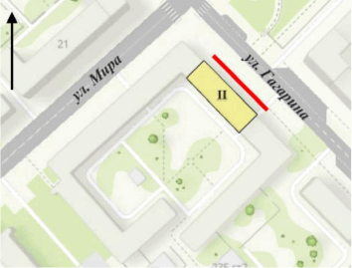  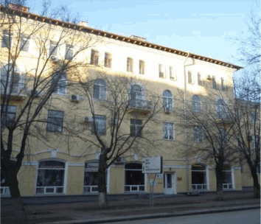  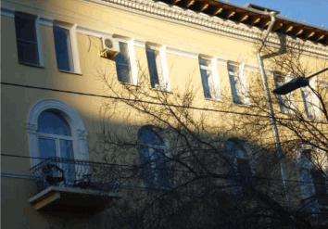
10. | Композиционное и архитектурно-художественное оформление северо-восточного (дворового) фасада здания N II | характер, ритм и размер вертикального и горизонтального членения фасада, его декоративное убранство, включающее следующие элементы:  - цоколь с бровкой в виде валика и приямками;  - порталы входов в подъезды, в числе которых: тосканские колонны с двускатной крышей; рамочное обрамление дверного проема с прямым портиком; рустовка полукруглого оконного проема;  - дверные проемы французских балконов с металлическим ограждением;  - балконы с металлическим ограждением 3-го этажа здания;  - балкон с металлическим ограждением 4-го этажа здания на всю длину фасада;  - фрагменты венчающего карниза с иониками и сухариками;  - фрагменты карниза по верху оконных проемов 4-го этажа здания;  - большой вынос кровли на кобылках | 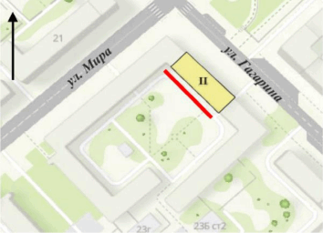  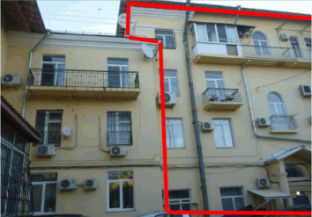  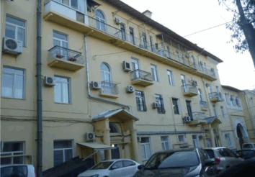
11. | Композиционное и архитектурно-художественное оформление северо-восточного фасада здания N III (по ул. им. Гагарина) | характер, ритм и размер вертикального и горизонтального членения фасада, его декоративное убранство, включающее следующие элементы:  - цоколь с бровкой в виде валика;  - дверной проем, декорированный рустом 1-го этажа здания;  - медальон с барельефом А.С. Пушкина;  - арочный сквозной проезд, в числе которого: архивольт; импосты в виде коринфских капителей; боковой руст;  - внутреннее пространство арочного сквозного проезда, в числе которого: цоколь с бровкой в виде валика; анфилада из арок, состоящая из архивольтов, импостов в виде коринфских капителей и бокового руста; сквозной карниз; полукруглые ниши с рустованным обрамлением;  - декоративное убранство оконных проемов 3-го этажа здания, в числе которого: коринфские пилястры; балюстрада под оконными проемами; тяга;  - балкон 3-го этажа здания с металлическим ограждением;  - венчающий карниз с иониками и дентикулами;  - большой вынос кровли на кобылках | 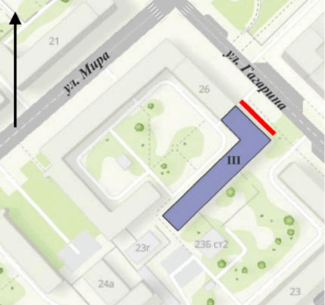  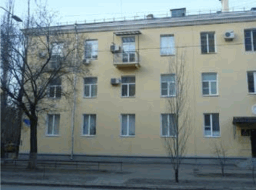  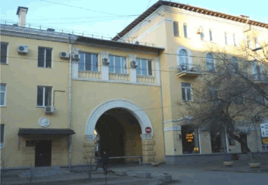  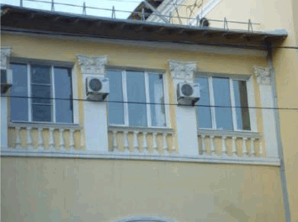
12. | Композиционное и архитектурно-художественное оформление юго-восточного и юго-западного (торцевого) фасадов здания N III | характер, ритм и размер вертикального и горизонтального членения фасадов, их декоративное убранство, включающее следующие элементы:  - цоколь с бровкой в виде валика; рустованный цоколь с бровкой в виде валика, приямки (на юго-восточном фасаде); цоколь террасы с прямоугольными и полукруглыми нишами;  - терраса 1, 2-го этажей здания, в числе которой: лучковые перемычки проемов 1-го этажа здания; металлическое ограждение 1, 2-го этажей здания;  - французские балконы 2-го этажа здания (на юго-восточном фасаде);  - удлиненные фасады с металлическим ограждением и металлическими опорами с завитками 3-го этажа здания (на юго-восточном фасаде);  - балконы 3-го этажа здания с металлическим ограждением (на юго-восточном фасаде);  - профилированный венчающий карниз, разорванный над балконами 3-го этажа здания; над балконами 3-го этажа здания большой вынос кровли на кобылках (на юго-восточном фасаде);  - профилированный венчающий карниз (на юго-западном (торцевом) фасаде) | 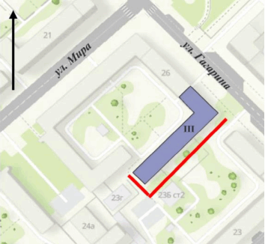  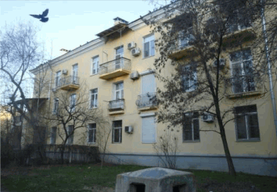  юго-восточный фасад  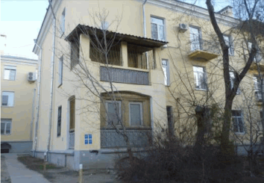  угол юго-восточного и юго-западного (торцевого) фасадов  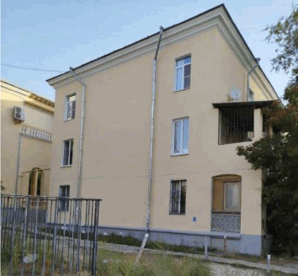  юго-западный (торцевой) фасад
13. | Композиционное и архитектурно-художественное оформление северо-западного (дворового) и юго-западного (дворового) фасадов здания N III | характер, ритм и размер вертикального и горизонтального членения фасадов, их декоративное убранство, включающее следующие элементы:  - цоколь с бровкой в виде валика и приямками;  - арочное обрамление дверного проема в подъезд; квадратный оконный проем с рамочным обрамлением, сандриком и подоконной полочкой (на юго-западном (дворовом) фасаде);  - порталы входов в подъезды, в числе которых: тосканские колонны с двускатной крышей; рамочное обрамление дверного проема с прямым портиком; рустовка полукруглого оконного проема (на северо-западном (дворовом) фасаде);  - балконы с металлическим ограждением 3-го этажа здания (на северо-западном (дворовом) фасаде);  - арочный сквозной дворовой проезд на ул. им. Гагарина, в числе которой: архивольт; импосты в виде коринфских капителей; боковой руст (на юго-западном (дворовом) фасаде);  - декоративное оформление оконных проемов, в числе которого: коринфские пилястры; балюстрада под оконными проемами; тяга (на юго-западном (дворовом) фасаде);  - треугольные щипцы с карнизом и круглыми оконными проемами в круглом обрамлении (на северо-западном (дворовом) фасаде);  - профилированный венчающий карниз (на юго-западном фасаде); разорванный профилированный венчающий карниз (на северо-западном фасаде);  - большой вынос кровли на кобылках (на юго-западном фасаде) | 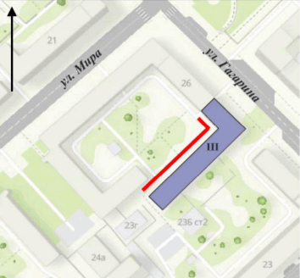  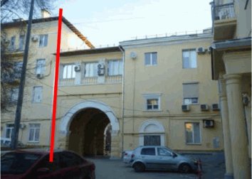  юго-западный фасад  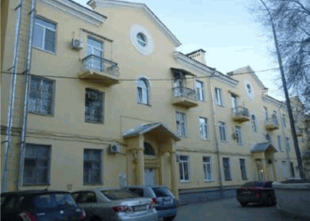  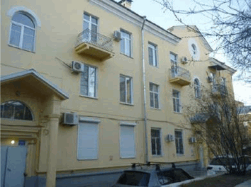  северо-западный фасад
14. | Композиционное и архитектурно-художественное оформление северо-западного и юго-западного фасадов здания N IV | характер, ритм и размер вертикального и горизонтального членения фасадов, их декоративное убранство, включающее следующие элементы:  - цоколь с бровкой в виде валика;  - ризалит (на юго-западном фасаде), в числе которого: нижняя терраса высотой в 2 этажа с круглым оконным проемом в обрамлении, полуциркульными арками (с архивольтом на юго-западном фасаде); полуциркульные металлические решетки; металлическое ограждение террасы; лепная двухчастная растительная гирлянда; верхняя терраса высотой в 1 этаж с коринфскими колоннами, антаблементом, межэтажным карнизом; металлическое ограждение террасы; рамочное обрамление с прямым сандриком и консолями дверного проема террасы; заглубленный фронтон;  - прямой сандрик дверного проема 1-го этажа здания (на юго-западном фасаде);  - французские балконы с металлическим ограждением 2-го этажа здания;  - балконы с металлическим ограждением 3-го этажа здания;  - двойные (удлиненные) балконы с металлическими фигурными консолями 3-го этажа здания;  - разорванный венчающий карниз с иониками и дентикулами; большой вынос кровли на кобылках | 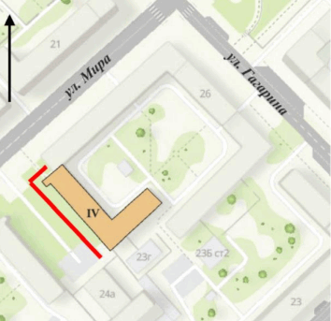  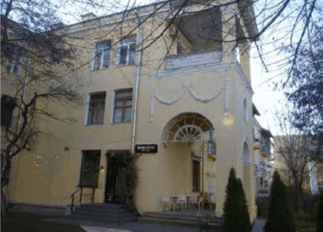  северо-западный фасад  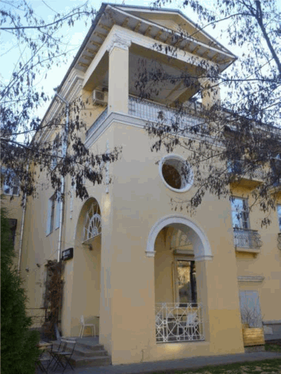  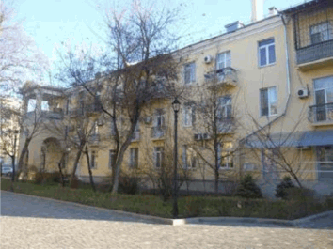  юго-западный фасад
15. | Композиционное и архитектурно-художественное оформление юго-восточного фасада здания N IV | характер, ритм и размер вертикального и горизонтального членения фасада, его декоративное убранство, включающее следующие элементы:  - рустованный цоколь с бровкой в виде валика, приямки;  - французские балконы 2-го этажа здания;  - балконы 3-го этажа здания с металлическим ограждением и металлическими опорами с завитками;  - балкон 3-го этажа здания с металлическим ограждением;  - венчающий карниз, разорванный над балконами 3-го этажа здания; большой вынос кровли на кобылках;  - мезонин, в числе которого: пилястры и угловые пилястры; карниз; арочные тяги; венчающий карниз;  - террасы 1-го этажа здания (высотой в 2 этажа здания) и 3-го этажа здания, в числе которых: арочный проем 1-го этажа здания с балюстрадой; тосканская колонна; межэтажный карниз 2, 3-го этажей здания; колонна и пилястры коринфского ордера; ограждение террасы 3-го этажа здания в виде балюстрады и столбиков; большой вынос кровли на кобылках | 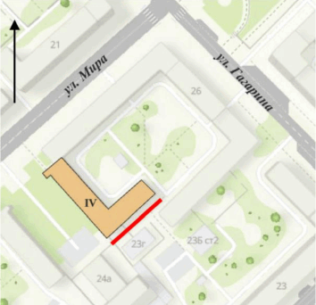  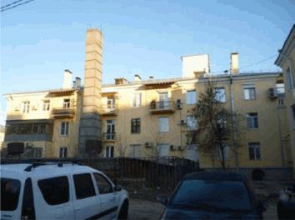  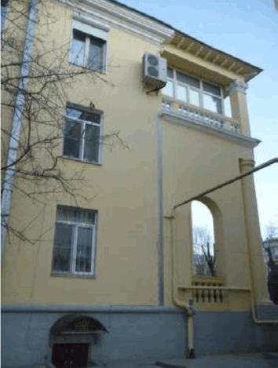  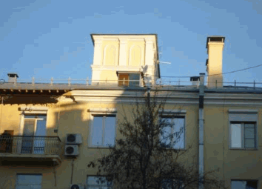
16. | Композиционное и архитектурно-художественное оформление северо-восточного фасада здания N IV | характер, ритм и размер вертикального и горизонтального членения фасада, его декоративное убранство, включающее следующие элементы:  - рустованный цоколь;  - террасы 1-го этажа здания (высотой в 2 этажа здания) и 3-го этажа здания, в числе которого: четырехколонный тосканский портик с балюстрадой; межэтажный карниз; коринфские пилястры и колонны террасы 3-го этажа здания; большой вынос кровли на кобылках; внутреннее пространство террасы, в числе которого: пилястры с двойными капителями; потолочный профилированный карниз; арочные и прямоугольные ниши; рамочное обрамление дверного проема с прямым сандриком; архивольт, опирающийся на импосты пилястр;  - мезонин, в числе которого: пилястры; угловые пилястры; карниз; арочные тяги; венчающий карниз | 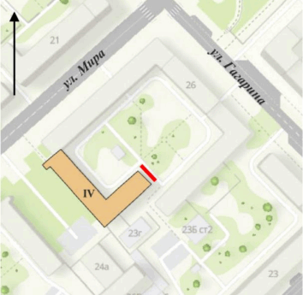  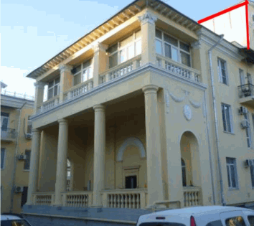
17. | Композиционное и архитектурно-художественное оформление северо-западного и северо-восточного фасадов здания N IV | характер, ритм и размер вертикального и горизонтального членения фасадов, их декоративное убранство, включающее следующие элементы:  - цоколь, рустованный с бровкой в виде валика;  - террасы 1-го этажа здания (высотой в 2 этажа здания) и 3-го этажа здания, в числе которых: арочный проем 1-го этажа здания с балюстрадой; тосканская колонна; межэтажный карниз 2, 3-го этажей здания; лепная растительная гирлянда с медальоном "1949"; колонна и пилястра коринфского ордера; ограждение террасы 3-го этажа здания в виде балюстрады столбиков; большой вынос кровли на кобылках;  - арочное обрамление дверных проемов входов в подъезд, над которыми расположены: геометрические филенки, подоконный карниз, лепная растительная гирлянда, бровка;  - обрамление круглого оконного проема с радиально расположенными элементами 3-го этажа здания;  - рустованные архивольты арочных оконных проемов в основании мезонина;  - аттик по флангам мезонина;  - французский балкон с дверным арочным проемом и рустованным архивольтом (в верхней части мезонина);  - фронтон с дентикулами и опиранием на угловые пилястры (по флангам верхней части мезонина);  - парные балконы 1-го этажа здания с металлическим ограждением;  - балконы 3-го этажа здания с металлическим ограждением и металлическими опорами с завитками;  - балконы 2-го этажа здания с металлическим ограждением и металлическими опорами для вьющихся растений;  - разорванный венчающий карниз;  - большой вынос кровли на кобылках | 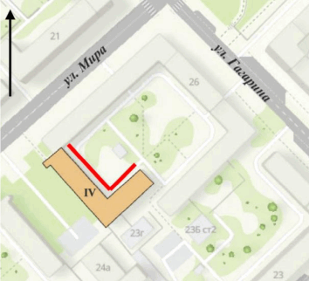  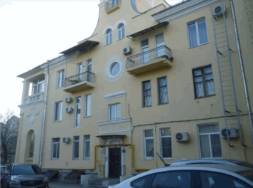  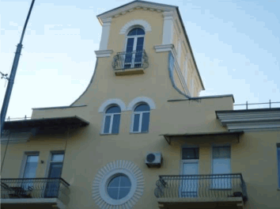  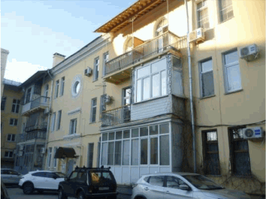  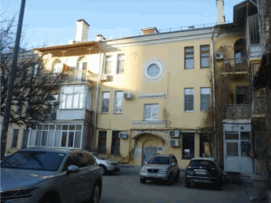  северо-восточный (дворовой) фасад
18. | Материал и характер обработки поверхности | кирпичная кладка стен с последующей штукатуркой и окраской
19. | Габаритные размеры, конфигурация и местоположение оконных и дверных проемов на фасаде здания (на период 1-й половины 1950-х г.) | габаритные размеры, конфигурация и местоположение оконных и дверных проемов

